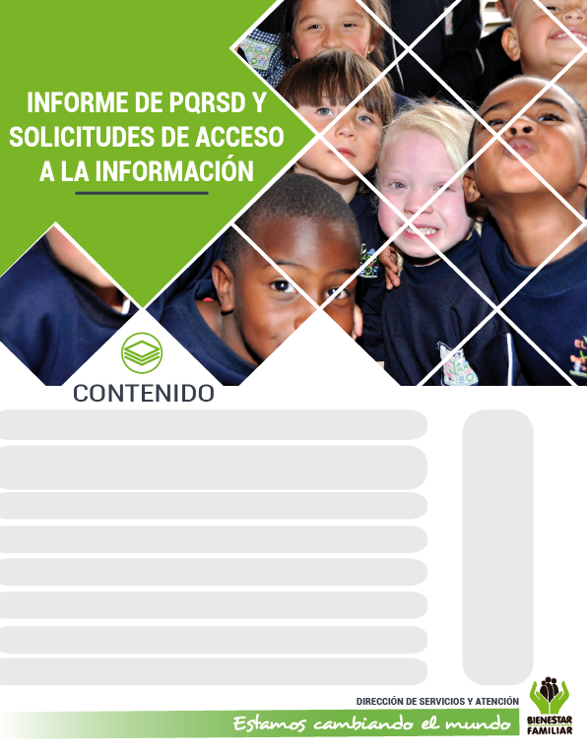
15
27
18
15
13
Enero 2017
Sabias qué…
25
23
4
2
Canales de Comunicación
Transparencia y acceso a la información
Cultura y participación ciudadana
Satisfacción y percepción ciudadana
Top de trámites y servicios más consultados
Información de Quejas, Reclamos Sugerencias y Denuncias
Peticiones ciudadanas por tipo y canal de atención
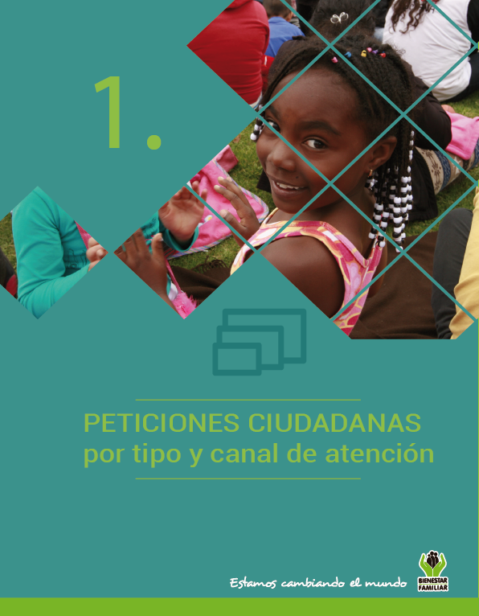
En el mes de enero de 2017, ICBF recibió un total de 64.058 peticiones a Nivel Nacional a través de los diferentes canales de atención. Los canales más utilizados por los ciudadanos fueron el presencial y el telefónico con un 50% y 21% respectivamente.
PETICIONES CIUDADANAS
POR TIPO Y CANAL DE ATENCIÓN

Peticiones recibidas por canal de atención ICBF. Enero 2017
Fuente: Sistema de Información Misional – SIM generada el 02 de febrero de 2017

Los puntos de atención presencial en los cuáles se recibió un mayor número de peticiones fueron: los Centros Zonales de Neiva, La Gaitana (Reg. Huila), Bosa, Ciudad Bolívar (Reg. Bogotá) y Carlos Lleras Restrepo (Reg. Santander).

En el canal telefónico, las peticiones fueron presentadas por los ciudadanos a través de las líneas de atención 141 (Línea de protección a Niños, Niñas y Adolescentes) y la Línea 018000 91 80 80 (Línea Nacional de Bienestar).

El Canal Virtual incluye peticiones recibidas mediante chat, correo electrónico (atenciónalciudadano@icbf.gov.co), página web, Twitter y Facebook.

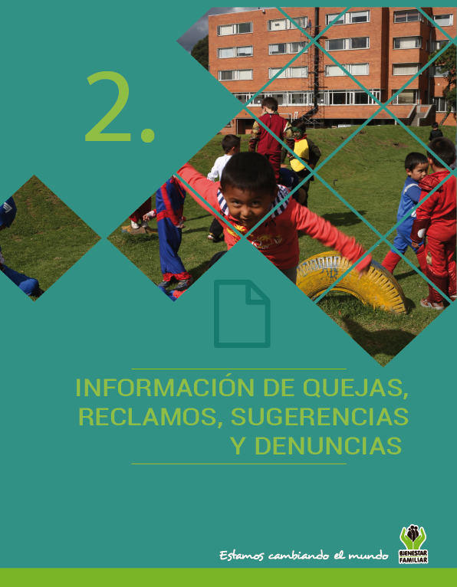
En el siguiente cuadro, se muestran las Quejas, Reclamos y Sugerencias recibidas en el mes enero por Regional. En color naranja se muestran las Sedes Regionales que más Quejas, Reclamos y Sugerencias recibieron:
QUEJAS, RECLAMOS Y SUGERENCIAS

Quejas, Reclamos y Sugerencias recibidos por Regional ICBF. Enero 2017

Fuente: Sistema de Información Misional - SIM febrero 02 de 2017

QUEJAS
Se entiende como Queja, cuando una persona pone en conocimiento del Instituto posibles conductas irregulares de los servidores, ex servidores públicos y colaboradores, en el ejercicio de sus funciones públicas.
QUEJAS

Cuadro comparativo Quejas por Regional ICBF (diciembre de 2016 y enero de 2017)

Fuente: Sistema de Información Misional - SIM febrero 02 de 2017

* Peticiones que se reciben en las Direcciones / Sub direcciones y Oficinas que se encuentran en la Sede Nacional.

En el mes de enero de 2017 se recibieron 241 quejas, evidenciando una disminución del 10% respecto a diciembre de 2016. Las regionales en las cuáles hubo una mayor disminución en el número de quejas recibidas fueron: Bogotá (19%), Valle del Cauca (54%) y Cundinamarca (22%).

Los motivos por los cuáles se presenta el mayor número de quejas son: Incumplimiento, abuso o extralimitación de deberes o funciones, demora en la atención, maltrato al ciudadano, afectando principalmente los servicios de: Proceso Administrativo de Restablecimiento de Derechos, servicio al ciudadano y asuntos conciliables como fijación de custodia y cuidado personal.
QUEJAS

Motivos y servicios afectados por quejas

Fuente: Informes SIM, corte 02 de febrero de 2017

En las quejas por incumplimiento, abuso o extralimitación de deberes o funciones, los ciudadanos manifiestan entre otras cosas, que los profesionales que llevan los procesos de restablecimiento de derechos no tuvieron en cuenta las pruebas presentadas y evaluaciones requeridas para la decisión final.

Las quejas por demoras en la atención se presentan principalmente por incumplimiento de las citas programadas por los profesionales, lo que retarda la diligencia del proceso y también la injustificada espera para recibir la atención.

El Maltrato al Ciudadano fue motivado por el inconformismo por el trato despectivo y grosero de los colaboradores en los diferentes puntos de atención.
El 60% (134) de las quejas son interpuestas contra Defensores de Familia. Principalmente en los Centros zonales: CIUDAD BOLIVAR, USAQUEN (Reg. Bogotá) y PASTO 1 (Reg. Nariño), respectivamente.

Se entiende por Reclamo cuando el usuario da a conocer la suspensión injustificada o la prestación deficiente de cualquiera de los programas y servicios a cargo y en nombre del ICBF.
RECLAMOS
Comparativo Reclamos por Regional ICBF. (diciembre 2016 y enero 2017)
Fuente: Sistema de Información Misional – SIM

* Peticiones que se reciben en las Direcciones/Sub direcciones y Oficinas que se encuentran en la Sede Nacional.

En enero de 2017 se recibieron 860 reclamos, evidenciando un aumento del 17% respecto a diciembre de 2016. El incremento más significativo en el número de Reclamos, se presentó principalmente en las regionales: Cesar, Valle del Cauca, Córdoba, Huila y Santander.

El mayor número de Reclamos presentados en enero de 2017, obedece a la atención en Centros de Desarrollo Infantil – CDI, Hogares Comunitarios de Bienestar y Servicio al Ciudadano en los canales de atención de ICBF. Los reclamos fueron motivados principalmente por: Incumplimiento de obligaciones, Demora en los Pagos e Idoneidad del Recurso Humano.
RECLAMOS

Motivos y servicios afectados por Reclamos ICBF. Enero 2017
Fuente: Sistema de Información Misional – SIM

En los Reclamos por incumplimiento de obligaciones, los padres y acudientes de los beneficiarios de los programas de CDI y HCB manifestaron su inconformidad por la falta de cuidado hacia los Niños, Niñas y Adolescentes por parte de las madres comunitarias, así como, la suspensión de los cupos a los beneficiarios sin motivo, manifiestan que los niños quedan al cuidado de personas no idóneas o que en algunos casos cuando ocurre algún accidente con los beneficiarios, los padres sólo son informados hasta el momento recoger el niño.

También manifiestan su inconformidad por el Incumplimiento o demora en los pagos, que se deben realizar por parte de los operadores a sus colaboradores inmediatos y cuestionan las competencias de los agentes educativos al cuidado de los beneficiarios, así como también a su conducta y comportamiento, es decir, la idoneidad del recurso humano.

Las Sugerencias, son propuestas presentadas por cualquier persona orientadas al mejoramiento continuo en la atención y prestación de los servicios del ICBF.
Comparativo sugerencias por Regional ICBF. (diciembre 2016 y enero de 2017)
SUGERENCIAS
Fuente: Sistema de Información Misional – SIM

* Peticiones que se reciben en las Direcciones/Sub direcciones y oficinas que se encuentran en la Sede Nacional.

En el mes de enero de 2017 se recibieron 35 Sugerencias. Este valor se disminuyó en un 20% con respecto al mes de diciembre de 2016, especialmente, en las regionales Bolívar, Boyacá, Caldas y Casanare.

Las sugerencias recibidas en enero de 2017, corresponden principalmente a felicitaciones y agradecimientos (34%) y calidad de la atención y Servicio a los Ciudadanos (29%).
SUGERENCIAS

Sugerencias recibidas por motivos ICBF. Enero de 2017

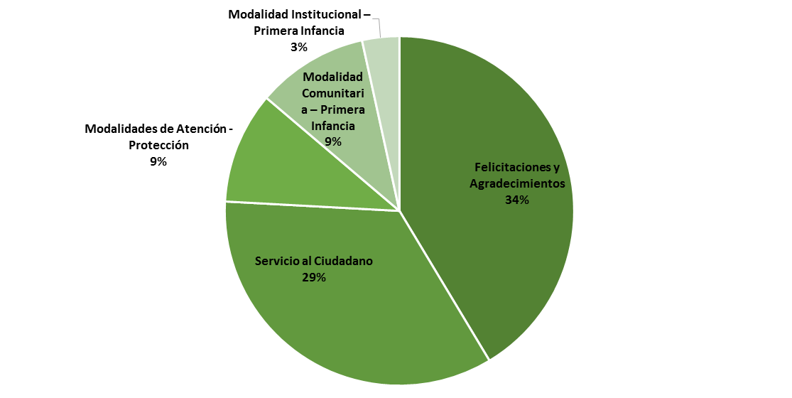
Fuente: Sistema de Información Misional – SIM

Las regionales donde se presentaron mayor número de sugerencias fueron: Sede Nacional (20%), Valle Del Cauca (17%) y Bogotá (11%).

Denuncias por presunta inobservancia, amenaza o vulneración de derechos de Niños, Niñas y Adolescentes: El total de denuncias recibidas por estos motivos en el mes de enero fue de 5.056. A continuación, se presentan los motivos a los cuáles corresponde el 90% de dichas denuncias:
DENUNCIAS

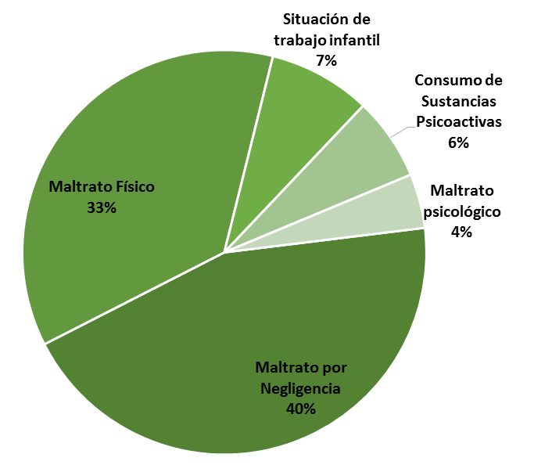
Fuente: Sistema de Información Misional – SIM

Denuncias por presuntos actos de corrupción: En total se recibieron 18 denuncias de este tipo. El 55% de las mismas a través del correo anticorrupción@icbf.gov.co. A continuación, se relacionan los motivos:
Fuente: Informes Centro de Contacto ICBF Corte 31/01/2017

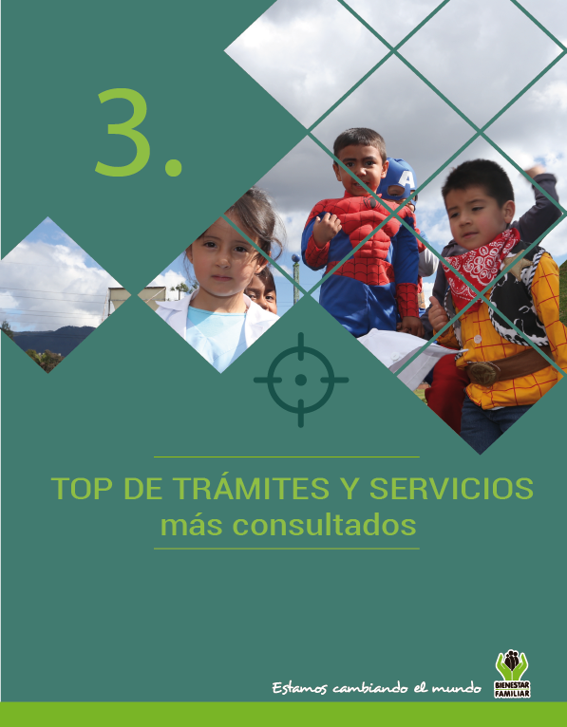
A continuación, se presentan los temas más consultados por la ciudadanía a través de los diferentes canales de atención en el mes de enero de 2017:
TRÁMITES Y SERVICIOS DE INFORMACIÓN Y ORIENTACIÓN

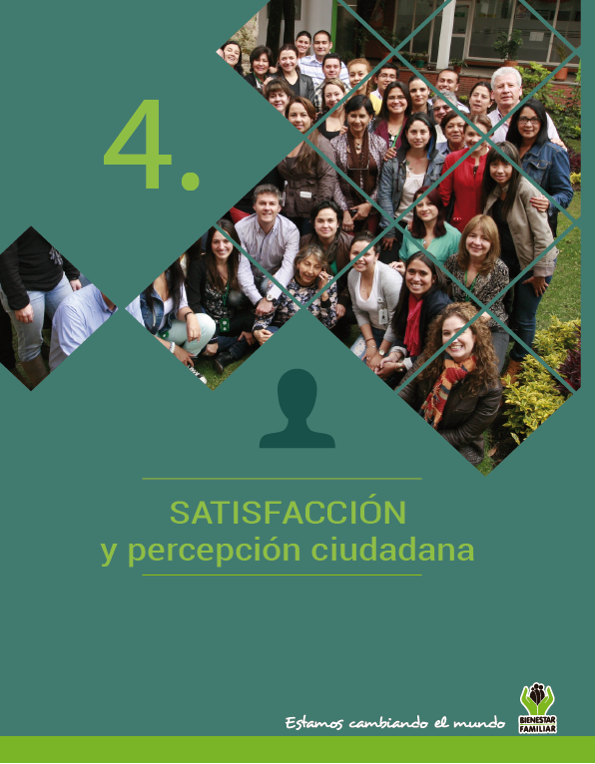
Durante la vigencia del año 2016 se realizó la medición de la satisfacción del cliente externo de los programas y servicios del ICBF. En las encuestas, grupos focales y cliente incógnito, participaron 17.233 personas, entre beneficiarios de los distintos programas y servicios, usuarios que acuden a los centros de atención del ICBF y ciudadanos en general. A continuación, los principales resultados:
MEDICIÓN DE SATISFACCIÓN 2016

Niveles de Satisfacción Usuarios de Centros Zonales ICBF. 2016

Fuente: Informe Resultados de medición de la satisfacción del cliente externo 2016

El nivel de satisfacción de los usuarios de centros zonales en 2016, equivalente al 92% es el más alto en los últimos tres años. Aun así, se refleja oportunidades de mejora en calidad de la atención, claridad de la información, resolución de necesidades y oportunidad de respuesta en los puntos de atención presencial a partir de las apreciaciones del 8% de los usuarios.

Niveles de Satisfacción beneficiarios de programas Misionales ICBF. 2016

Fuente: Informe Resultados de medición de la satisfacción del cliente externo 2016

El 89% de los beneficiarios de los programas se encuentra alta o muy altamente satisfecho con los servicios brindados por el ICBF. Especialmente beneficiarios de la modalidad internado para consumidores de sustancias psicoactivas (100%), familias vulnerables que reciben apoyo para el desarrollo de sus capacidades a través de la modalidad Familias con Bienestar (100%), menores de cinco años con bajo peso beneficiarios de la atención institucional en Centros de Recuperación Nutricional (98%) y menores de cinco años atendidos integralmente en Centros de Desarrollo Infantil (89%).

Con relación a la evaluación de percepción se aplicó en diferentes grupos etarios así: niños y niñas entre los 5 y 9 años, niños, niñas y adolescentes entre los 10 los 14 años y mayores de 15 años; teniendo en cuenta la percepción frente a variables como: logo, servicios, población objetivo, asociación de palabras con la gestión institucional y opiniones abiertas sobre la percepción del ICBF. Los principales resultados demuestran que:
MEDICIÓN DE PERCEPCIÓN 2016

Percepción ICBF (5-9 años) Percepción ICBF (10-14 años)

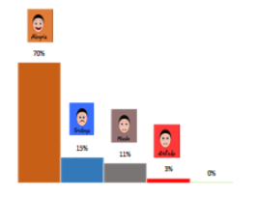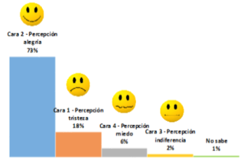
Fuente: Informe Resultados de medición de la satisfacción del cliente externo 2016

- El nivel de reconocimiento de la imagen institucional es mayor en personas mayores de 15 años (97%).
- Llama la atención el reconocimiento del logo especialmente entre niños, niñas y adolescentes entre los 5 y 14 años.
- En promedio el 73% de las personas al escuchar del ICBF le asocia con sentimientos de alegría o protección.
- Los niños y niñas vulnerables y comunidades indígenas se perciben como los principales grupos poblacionales a los cuáles apoya el ICBF.
- La mayor parte de las personas le asocia con la protección a las familias colombianas y la entrega de alimentos.
- Dos de cada tres jóvenes asocian la palabra “Cuidado” con el Bienestar Familiar. 29% lo identifica con ayuda del gobierno.
- Las personas mayores de 15 años, perciben al ICBF como la entidad que protege a las familias colombianas (93%) y como una entidad que provee alimentos (89%).

El ICBF es garante de los derechos de niños, niñas y adolescentes, es por ello que en cumplimiento de sus funciones y de las disposiciones legales establecidas en el Código de Infancia y Adolescencia, debe tomar medidas de protección, que en algunos casos implican la separación del menor de edad de su núcleo familiar, hasta tanto se reestablezcan sus derechos y su familia provea las garantías para su cuidado; por esta razón, en la medición se encontró que un 47% considera que la entidad quita los niños.
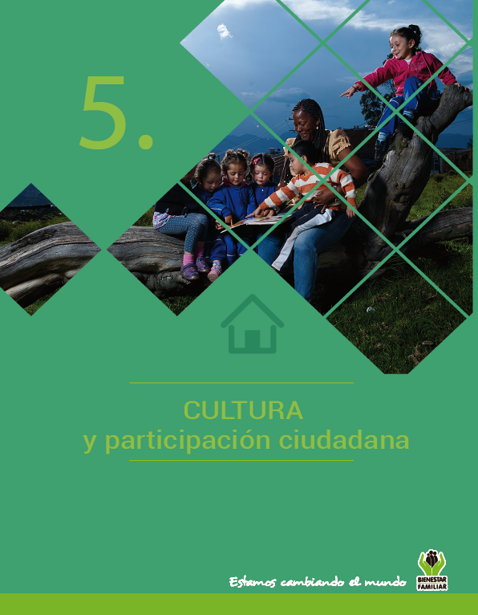
Participación ciudadana en la planeación de Políticas, planes, proyectos y normas ICBF. 2016
CULTURA Y PARTICIPACIÓN CIUDADANA

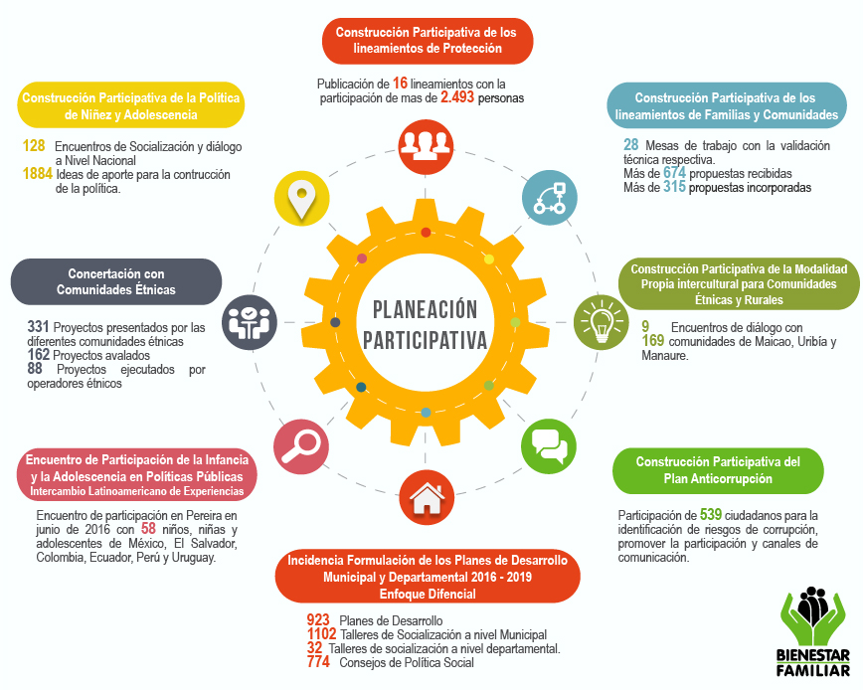

Ejecución colaborativa de programas y servicios ICBF 2016
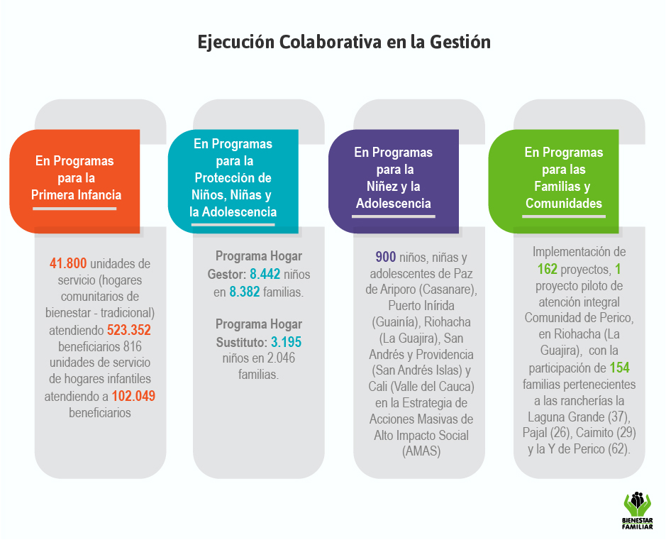
CULTURA Y PARTICIPACIÓN CIUDADANA
Control Social en la gestión ICBF 2016

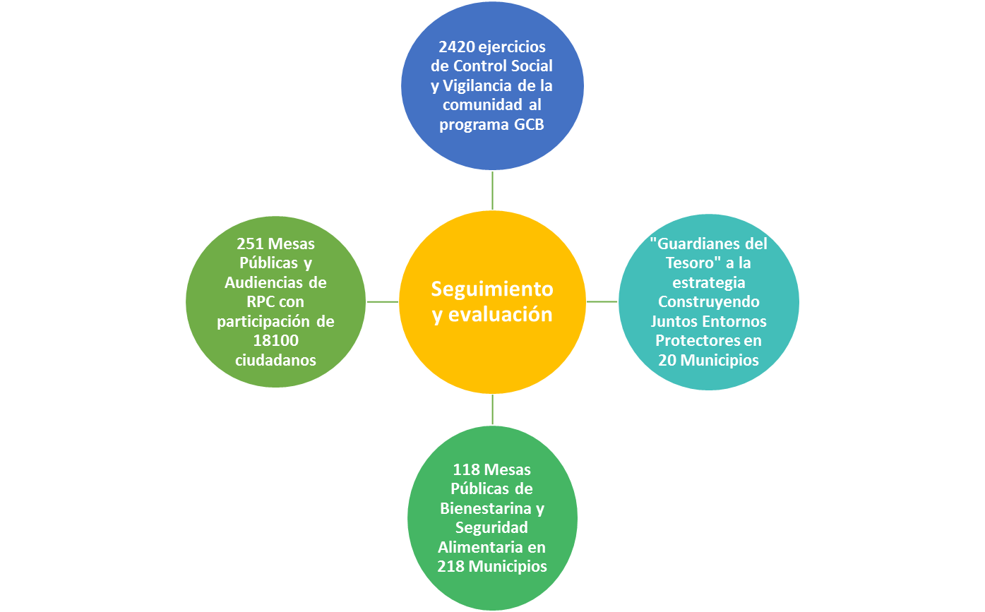

Acciones transversales de promoción a la participación ciudadana en la gestión ICBF. 2016

#ICBFTECUENTA:

La Directora General del ICBF Dra. Cristina Plazas, en el mes de diciembre de 2016, rindió cuentas a todos los colombianos de su labor.

Si quieres conocer acerca de los logros y retos de su gestión puedes consultar el video completo en el siguiente enlace:
https://www.youtube.com/watch?v=hhCJfX6 jLqo

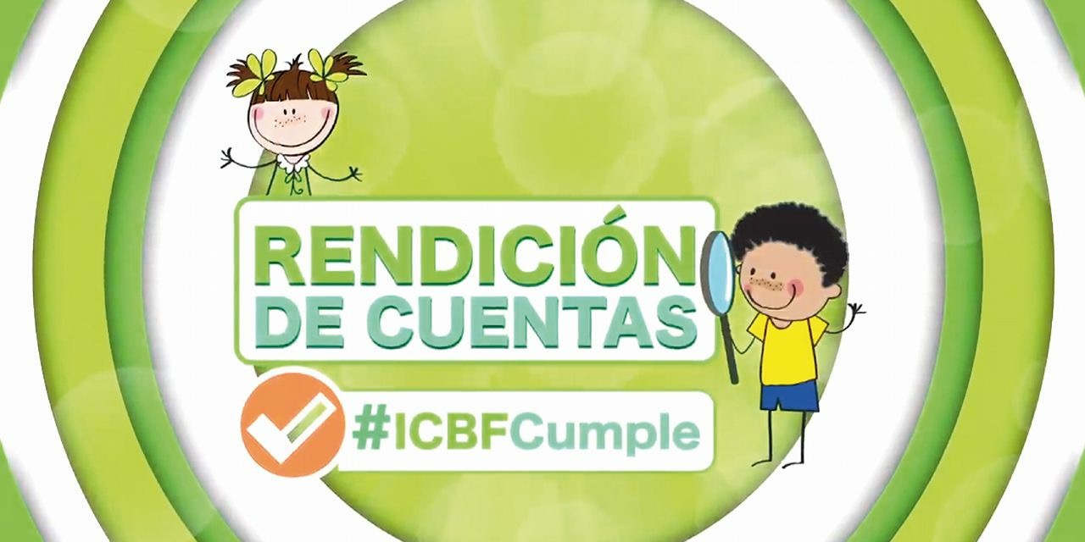
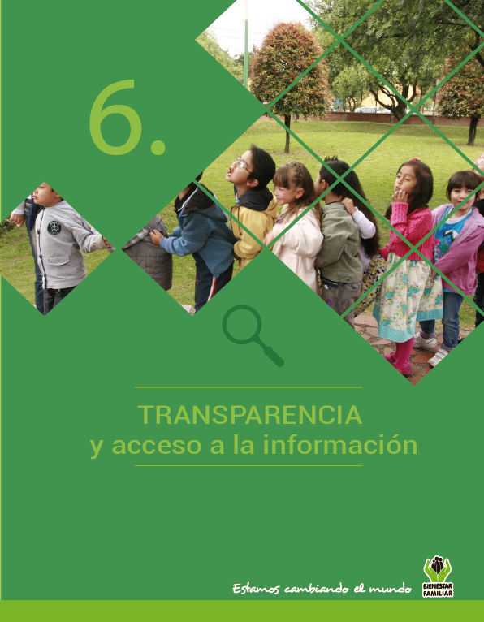
Dando cumplimiento a lo establecido en la Ley 1712 de 2014 se publica el Informe de solicitudes de acceso a información para el mes de enero de 2017.
TRANSPARENCIA

• El número de solicitudes recibidas:

• El número de solicitudes que fueron trasladadas a otra institución:

• El tiempo de respuesta a cada solicitud:

Fuente: Sistema de Información Misional – SIM

SEGUIMIENTO A PETICIONES EN LÍNEA:
Puede hacer seguimiento a su caso (peticiones, quejas, reclamos, sugerencias o denuncias) a través de nuestra página web, ingresando su número de documento y radicado aquí:
http://www.icbf.gov.co/portal/page/portal/PortalICBF/Servicios/PQRConsulta

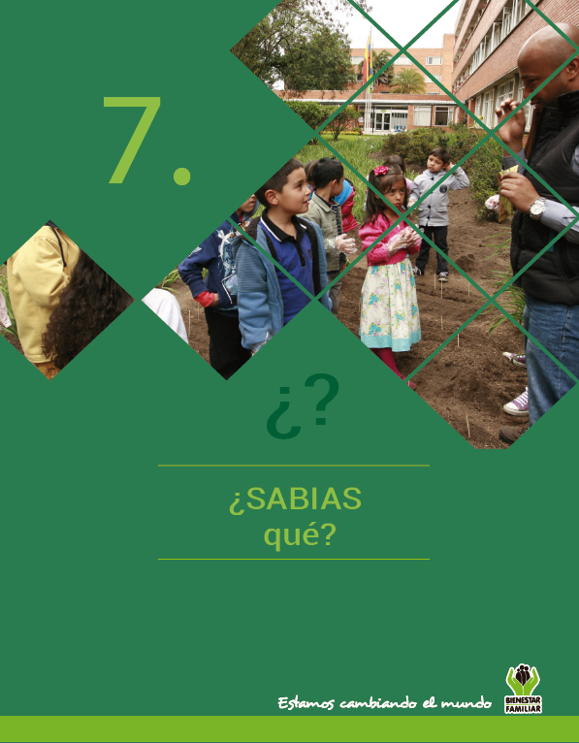
CONOCE QUE INCLUYE LA CUOTA DE ALIMENTOS:
La cuota de alimentos comprende todo lo que es indispensable para el sustento, habitación, vestido, asistencia médica, recreación, educación o instrucción y, en general, todo lo necesario para el desarrollo integral de los niños, las niñas y los adolescentes. Así mismo, nuestra legislación consagra la obligación de proporcionar a la madre, cuando el niño no ha nacido, los gastos de embarazo y parto, respecto del padre legítimo o del extramatrimonial que haya reconocido la paternidad.

Para más información acerca de requisitos y condiciones para fijar o revisar la cuota de alimentos, consulta las preguntas frecuentes sobre alimentos en nuestra página web:
http://geco.icbf.gov.co/GECO/page/consulta/DefaultPreguntasWeb.aspx

La cuota de alimentos comprende todo lo que es indispensable para el sustento, habitación, vestido, asistencia médica, recreación, educación o instrucción y, en general, todo lo necesario para el desarrollo integral de los niños, las niñas y los adolescentes. Así mismo, nuestra legislación consagra la obligación de proporcionar a la madre, cuando el niño no ha nacido, los gastos de embarazo y parto, respecto del padre legítimo o del extramatrimonial que haya reconocido la paternidad.

¿SABIAS QUÉ?

EL ICBF ESTÁ PRESENTE EN LOS PUNTOS Y KIOSCOS VIVE DIGITAL

Gracias al apoyo de MINTIC, niños, niñas, adolescentes, padres de familia, docentes y demás usuarios de puntos y kioscos vive digital del país pueden conocer nuestra oferta institucional o comunicarse a la línea 141 para solicitar información y atención. Así compartieron niños y niñas sus ideas para prevenir el maltrato infantil en el mes de enero:
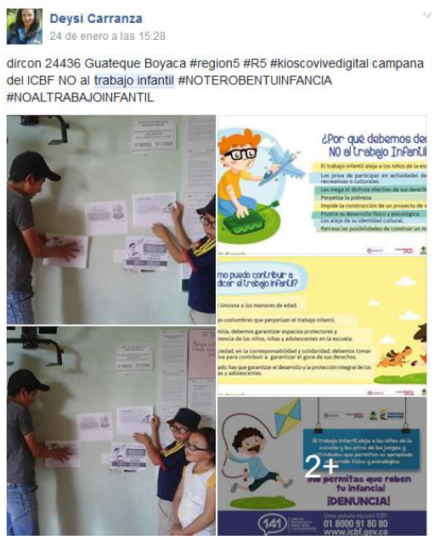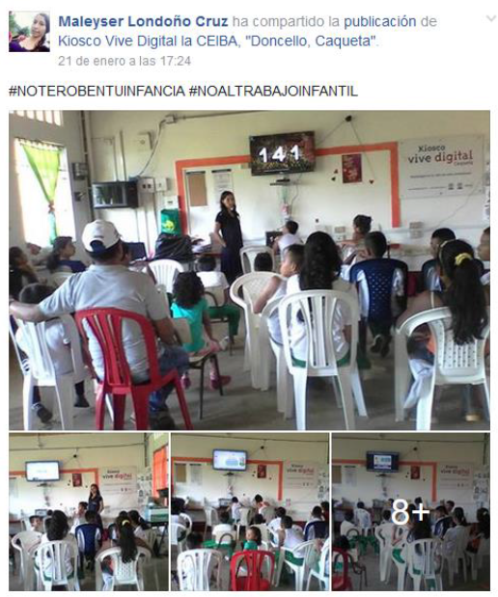
Reporte MINTIC. PVD y KVD Guateque - Boyacá y Doncello - Caquetá.

En los puntos de vive digital puedes encontrar información del ICBF

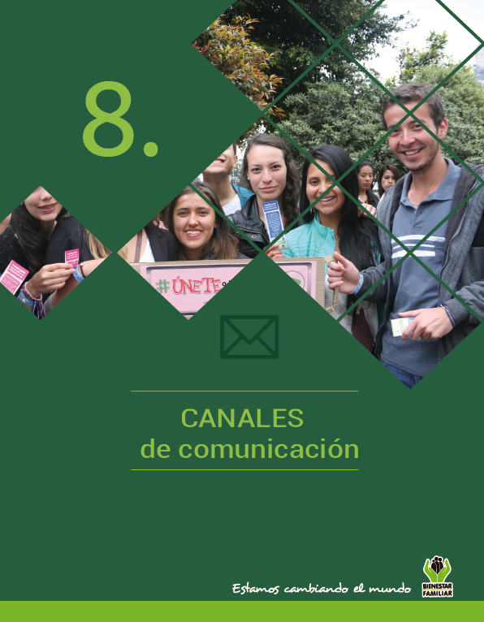
El Instituto Colombiano de Bienestar Familiar tiene a disposición de la ciudadanía los siguientes canales de atención:
CANALES DE COMUNICACIÓN

